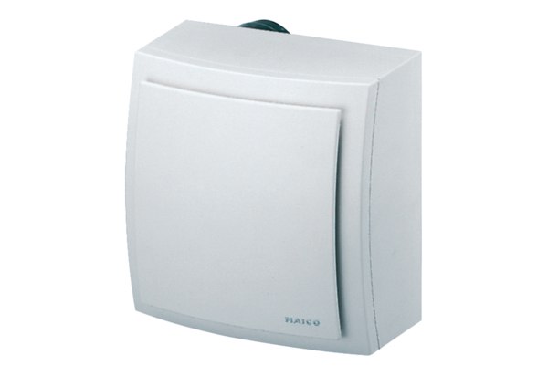Nadžbukni ventilator s protupožarnom zaštitom ER-APB 60Jedinica za pakiranje: 1 komAsortiman: B
Broj artikla: 0084.0156Proizvođač: MAICO

